【アジア福祉教育財団理事長 藤原正寛の挨拶】

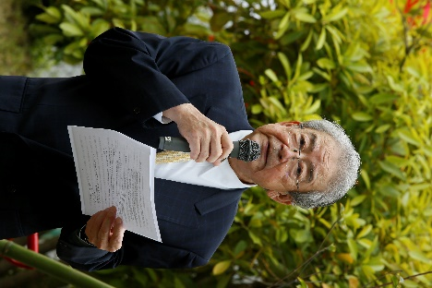
本日は、降り続いていた雨も止み、多くの皆さまにご参加頂いて、日本定住難民有志が主催する記念植樹が開催されることを心からお喜び申し上げます。また、品川区様には、この記念植樹について多大なご支援とご協力を頂きました。協力団体であるアジア福祉教育財団としても、定住難民有志の皆様とともに深くお礼申し上げます。

1983年から2006年まで、この八潮公園の近くに設置されていた「国際救援センター」は、23年間の活動中に6000人以上のベトナム、ラオス、カンボジア、ミャンマーなどの難民を受入れ、日本定住のための支援を行いました。今回の記念植樹は、「国際救援センター」の卒業生有志が行うものです。

この記念植樹は、２年ほど前に、ご在席の日本在住ベトナム人協会が中心となって企画されました。その趣旨は、「インドシナ難民が初めて日本に到着してから45年余りが経過し、現在では、約12,000人の難民とその家族が日本で生活している。しかし、難民の第一世代も年老い、当時の苦難の記憶も薄れつつある。ついては、この機会に難民を温かく迎えてくれた日本政府と日本国民への感謝を新たにするとともに、難民の若い世代に平和と自由の重要性を認識してもらいたい」、ということでした。
アジア福祉教育財団は、この企画が定住難民の皆さまと一般日本人との相互理解を深め、財団の目的である、inclusiveな多文化共生社会を実現するために有意義だと考え、賛同しました。その後、多くの難民コミュニティがこの記念植樹に賛同され、この式典にも、ベトナム、ラオス、カンボジア、ミャンマーの7つのコミュニティの代表の方々が参加しています。

現在、我が国には、インドシナ難民以外にも多くの難民・避難民とその家族が定住し、それぞれのコミュニティを形成しています。当初、こうした難民コミュニティは、「保護され支援される対象」でしたが、最近では積極的な社会貢献活動を通じて、日本社会に参画しようとしています。地震、台風などの被災地でのボランティア活動や、コロナ禍で窮乏した留学生や技能実習生に対する支援などがその例です。

アジア福祉教育財団は、難民コミュニティのこうした活動を支援すると共に、難民コミュニティ同士の交流を支援しています。今回の記念植樹は、難民コミュニティが自ら企画し、出身国が異なる難民コミュニティ組織が協力する、意義深いイベントだと考えます。この記念植樹を通じて、難民コミュニティと日本社会、難民コミュニティ同士の相互理解と親睦が更に深まることを心より願っています。
最後に、本日ご参加頂いた皆さまの一層の御健勝、御活躍を心から祈念し、私の祝辞とさせていただきます。ご静聴ありがとうございました。

